GAN має багато застосувань, деякі з яких:

Створення прикладів для датасетів зображень

Створення фотографій людських облич

Створення реалістичних фотографій

Моделювання найгіршого сценарію для оптимізації управління ризиками в бізнесі.

Переводити текст в зображення

Створення фронтального виду обличчя

Фотографії у Емодзі

Старіння облич

Збільшення роздільної здатності



Генерація 3D об'єктів



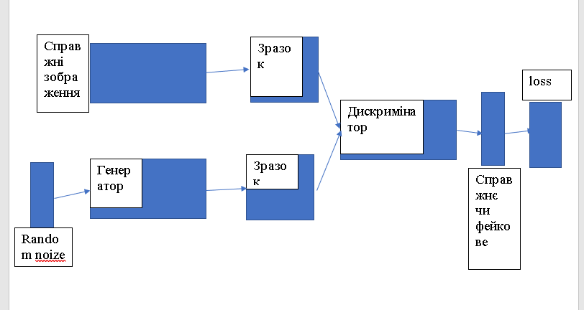



Втрати

Генератор: створює підроблені зразки, намагається обманути Дискримінатор

Дискримінатор: намагається відрізнити справжні зразки від підроблених

Вони тренуються один проти одного

При повторюванні генератор і дискримінатор покращуються

Стандартна функція втрат GAN, також відома як minmax loss

Генератор намагається мінімізувати цю функцію, тоді як дискримінатор намагається її максимізувати. Розглядаючи це як гру мін-макс, таке формулювання втрат здається ефективним.

На практиці вона насичується для генератора, тобто генератор досить часто припиняє навчання, якщо він не наздоганяє дискримінатор.

Стандартну функцію втрат GAN можна розділити на дві частини: втрати дискримінатора та втрати генератора.



Втрати дискримінатора

Поки дискримінатор навчається, він класифікує як справжні дані, так і підроблені дані з генератора.

Він карає себе за неправильну класифікацію реального екземпляра як підробленого або підробленого екземпляра (створеного генератором) як справжнього, максимізуючи наведену нижче функцію.

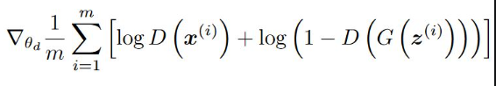

Поки генератор тренується, він відбирає випадковий шум і створює вихідні дані з цього шуму. Потім результат проходить через дискримінатор і класифікується як «Справжній» або «Фейк» на основі здатності дискримінатора відрізнити один від іншого.

Тоді втрати генератора розраховуються на основі класифікації дискримінатора – вони отримують винагороду, якщо він успішно обдурив дискримінатор, і отримують покарання в іншому випадку.

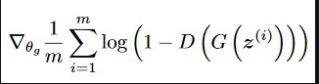

DCGAN є вдосконаленням GAN, які використовують згорточні нейронні мережі. CNN гарні для вилучення важливих характеристик і репрезентації з даних, роблячи їх стабільнішими та дозволяючи генерувати зображення вищої якості

Генератор використовує або рівень підвищення дискретизації (UpSampling2D), який просто подвоює розміри вхідного сигналу, або транспонований згортковий шар (Conv2DTranspose)